Nieuwsbrief 25 januari 2019

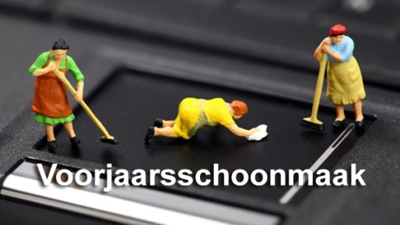

Wat is u opgevallen aan de Huiskamer?
De weidsheid
De frisheid

Dank aan de 7 vrijwilligers die weer hun tijd hebben gegeven om de Huiskamer een goede schoonmaakbeurt te geven.
Het was buffelen. Dames, om door een ringetje te halen. Dank jullie wel, namens alle bezoekers van de Huiskamer en de andere vrijwilligers.

Geen lange verhalen dit keer.

Vanmorgen lag ik bijna toen ik naar het gemeentehuis van Alphen liep.
Let u op bij het wandelen, er kunnen nog gladde plekken zijn.

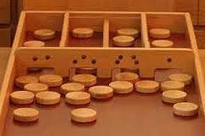
Vrijdag 8 februari Sjoel(en)competitie.
Van 14.00 – 16.00

Sjoelen is nu om de week. 8 en 22 februari; 8 maart en 22 maart.
U kunt op ieder moment meedoen.
We hebben de deelname kosten kunnen handhaven op € 3,00 p.p incl. 2 keer koffie/ thee.

Zaterdag 23 februari Kees Vork vertelt.

Tot gauw in de “Huiskamer” Lian

week 5 | ma | din | wo | do | vrij
DATUM | 28 | 29 | 30 | 31 | 1
OCHTEND | Jan | Wil Leliveld | Wil Knaap |  | Mia
MIDDAG | Ria | Anneke v Zuylen |  |  | Ellie
KOOK | Marian | Ton | Els | Carla | Bep
AVOND | Lieneke |  | Lian |  | Riane
stage

